**کوئیز شماره 5- نام نام خانوادگی:**

**سوال 1-** ایا امکان دارد یک جمله چندین درخت سازه داشته باشد؟ بله

جمله " زن معلم دختر خود را به مدرسه فرستاد" چه درخت یا درخت های سازه ای میتواند داشته باشد؟

زن (معلم دختر خود) را به مدرسه فرستاد.

(زن معلم) دختر خود را به مدرسه فرستاد.

درخت باید به طور کامل رسم شود.

**سوال 2-** پارسری با گرامر زیر در نظر بگیرید:

S -> NP VP VP -> V

NP -> Det N VP -> VP PP

NP -> N VP -> VBP VBG PP

NP -> NP PP PP -> P NP

همچنین lexicon زیر را در نظر داشته باشید:

2012 N from P

Switzerland N in P

USA N increasing VBG

are VBP the Det

exports N to Pexports V

با توجه به lexicon/grammar بالا و با استفاده از الگوریتم CYK، جمله زیر را parse کنید.

**"the exports from the USA to Switzerland are increasing in 2012"**

ساختمان داده استفاده شده توسط الگوریتم و parse tree نتیجه نهایی را رسم کنید.

**Solution**

Tranform to CNF:

X -> VBP VBG

VP -> X PP

Chart:

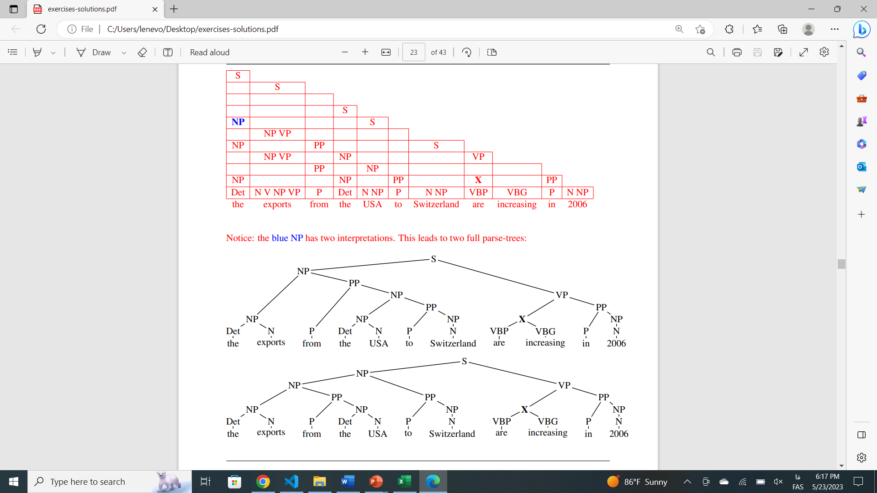

**سوال 3-** در هر یک از موارد زیر دور کلمه‌ی درست خط بکشید.

۱. زبان انگلیسی یک زبان بدون ترتیب (یا Free word order) است/نیست ولی زبان فارسی یک زبان بدون ترتیب است/نیست.

نیست – است.

۲. اگر یک گروه از کلمات را بدون تغییر معنی بتوان در جمله جابجا کرد، آن گروه از کلمات یک سازه است/نیست.

است.

۳. اگر بتوان به یک گروه از کلمات یک ضمیر ارجاع داد، آن گروه از کلمات یک سازه است/نیست.

است.

۴. فعل‌ها، قیدها و صفت‌ها همگی از دسته‌ی open classes هستند/نیستند. (open classes یعنی که هنوز قابل گسترش هستند و ممکن است کلمات جدیدی در این دسته‌ها ایجاد شود)

هستند.

۴. درخت پارس وابستگی، رابطه‌ی کلمات یک جمله با یکدیگر را از نظر دستوری (گرامری) مشخص می‌کند/نمی‌کند.

می‌کند.

۵. دو گرامر هم ارز قوی/ضعیف هستند اگر جملات تولیدی و درخت نحو آن‌ها یکسان باشد و هم ارز قوی/ضعیف هستند اگر تنها جملات تولیدی آن‌ها برابر باشد.

قوی – ضعیف

۶. هر گرامر زبان (CFG) یک گرامر هم ارز قوی/ضعیف در فرم نرمال چامسکی (CNF) دارد.

ضعیف

7. هزینه‌ی محاسباتی الگوریتم CYK از مرتبه ϴ(n2)/ϴ(n3)*/* ϴ(n4) *است.*

ϴ(n3)